**2. PRAKTIKAREN TXOSTENA**

**Izen eta abizenak:**

**1. ZATIA: LEHENENGO PAUSUAK**

***1. galdera:*** *Esperimentatu iragazki batzuekin*

*dns, tcp, udp,*

*ip.src == XXX.XXX.XXX.XXX (zure IP-a jarri),*

*ip.dst == XXX.XXX.XXX.XXX (UPV/EHU-ko IP-a jarri)*

*ip.addr == XXX.XXX.XXX.XXX (zure IP-a jarri),*

*http.host ==* [*www.google.com*](http://www.google.com)

*Erabili* ***ipconfig*** *sareko komandoa zure PC-aren IP-a eta lotura-ate lehenetsia ezagutzeko.*

*Nola ezagutu dezakezu UPV/EHU zerbitzariaren IP-a?*

*Zer bistaratzen du aztertzaileak aurreko iragazkiak erabiltzen direnean?*

***2. galdera:*** *Definitu iragazki hauek:*

* *Aurkeztu jatorrizko IP helbidea host1 duten paketeak eta helmugako IP helbidea host2 dutenak (edo alderantziz).*
* *Harrapatu jatorri bezela host1 edo host2 duen trafikoa*
* *Bistaratu trafiko guztia, host1-i dagokiona izan ezik*

* *host1* eta *host2* gisa, aukeratu zure helbidea eta gelako beste ordenagailu batena.

***3. galdera:*** *ICMP paketeen informazioa behatu eta trukatutako paketeen irudikapen eskematikoa egin.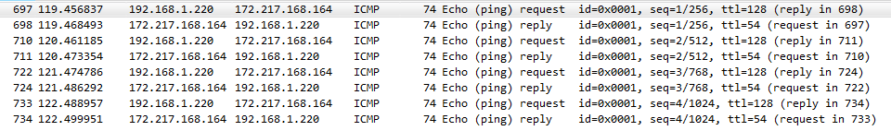*

**4. galdera:** *Pakete guztiak ikusteko aukera ezarri.* ***ARP protokoloko*** *mezuren bat agertzen da? Aztertu mezu honen informazioa eta saiatu protokolo honen funtzionaltasuna azaltzen. *

**2. ZATIA: PROTOKOLOEN AZTERKETA WIRESHARK ERABILIZ**

***5. galdera:*** *Aztertu egindako harrapaketa eta azaldu xehetasunez Tracerouter komandoak nola funtzionatzen duen (gogoratu iragazkiak erabiltzea)*

***6. galdera:*** *Aztertu aurreko paketeen aurretik agertzen diren DNS protokoloko paketeak. Zure ustez, zer funtzio du protokolo honek? Zein da zure DNS zerbitzariaren helbidea?*

